京东物流山海音乐节·相约大理
广 告 主：京东物流
所属行业：物流
执行时间：2020.10.31-11.01
参选类别：跨媒体整合类
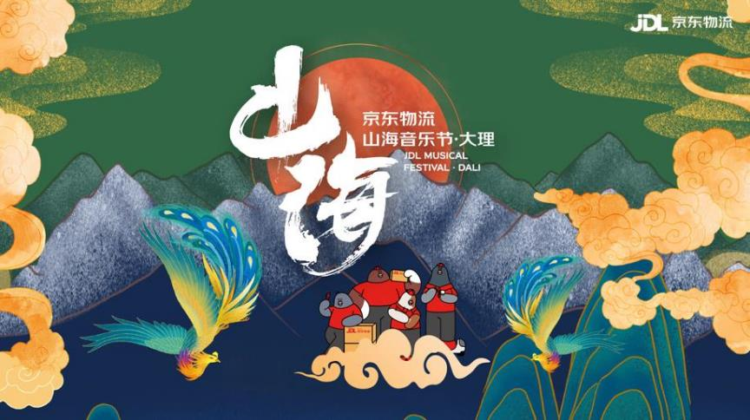
营销背景
首届京东物流山海音乐节在苍山洱海畔的大理国际奥林匹克中心成功举办，音乐节以山海为名，取义于“志合者不以山海为远”。
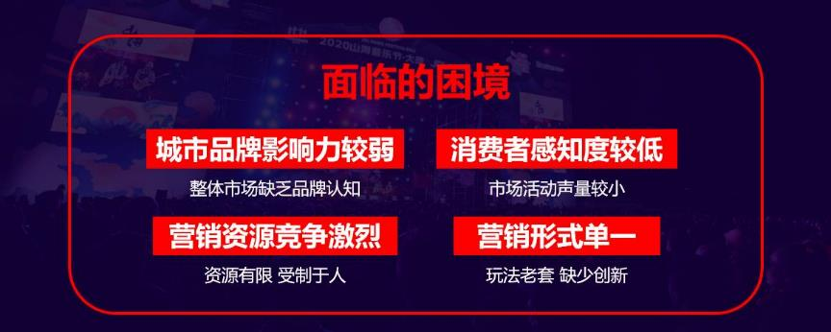
营销目标
通过音乐节这种新兴载体模式，打造以文旅融合产业为链的创新营销模式，加快云南特色产业带渗透。将音乐+品牌+业务+产业+文化5大层面进行融合，打造年轻化、体验化、多元化的品牌形象。
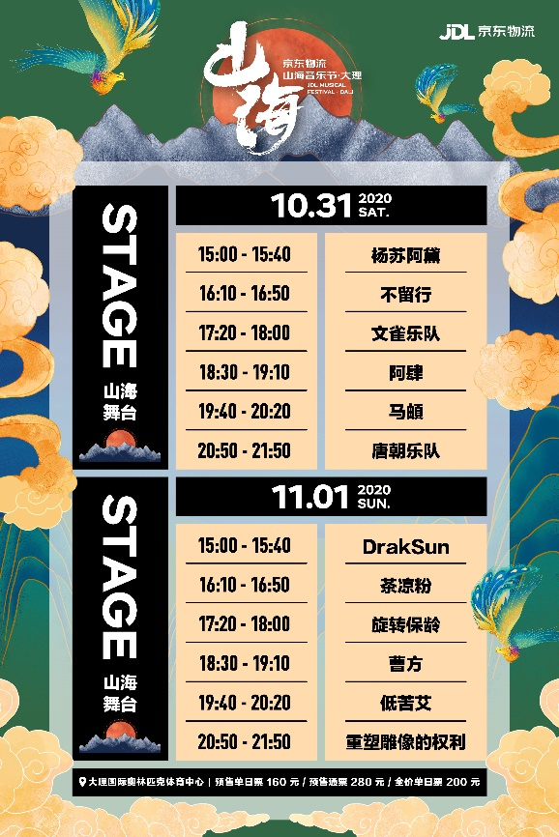
策略与创意
为什么做山海音乐节？
亮点一：艺人阵容咖位十足
唐朝乐队+重塑雕像的权利+马頔+低苦艾乐队；
亮点二：自有IP 创新打造
通过音乐节形式，打造京东物流自有 IP并具备极强可复制性和延续性；
亮点三：线上线下全方位立体音乐节
联合京东直播打造大理城市直播节，6大直播间进驻音乐节现场，24小时不间断直播，明星+主播+快递小哥带你“听音乐、看美景、品美食、购好物”。
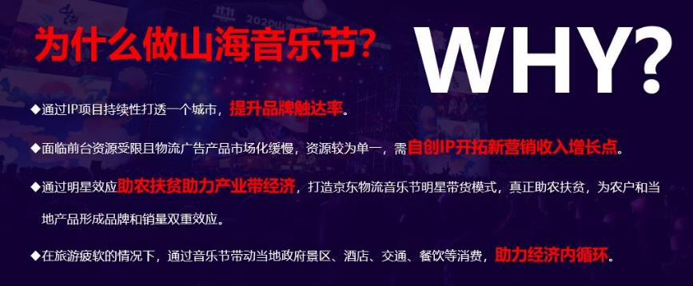
执行过程/媒体表现
视频连接：https://v.qq.com/x/page/i3226uzxt92.html
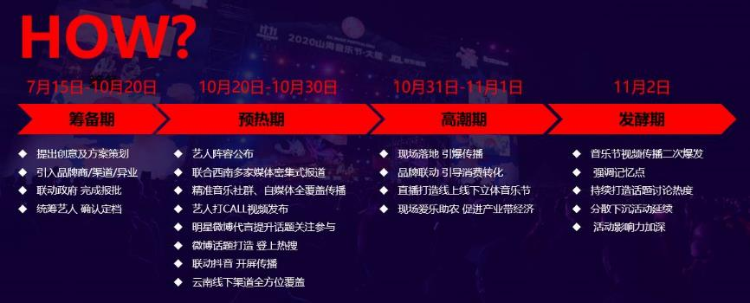
1、借力艺人效应全渠道曝光
音乐节期间，京东物流及京东快递品牌线上线下曝光共计5.5亿+。其中山海音乐节微博话题阅读量2.5亿+，荣登微博全网热搜榜第3名。唐朝、曹方等12组艺人及20位KOL微博助力打call，通过明星效应提升品牌影响力。
2、爱乐助农链接产业带经济
山海音乐节以“为爱发声、以乐助农”为主题，背靠京东强大的电商平台和京东物流出色的物流供应链，结合云南特色文旅文化，以音乐节为平台载体，线上线下全方位展示云南农特，助力产品出山，共同推动产业带创新发展，深层次融合带动地区产业扶贫工作。伴随着每场乐队的演出，通过现场两侧大屏幕播放助农VCR，同时通过直播发声、助农扫码页面，持续为当地农特产品和扶贫进行宣传和发声。
3、青流传递品牌提升
音乐节现场现场通过与大理市团委、大理大学团委、大理志愿者协会共同联合500名志愿者进行现场京东物流巨型青流计划TIFO传递，与洱海环保相呼应，让乐迷与用户感知京东京物流品牌，也影响着更多的人加入绿色行动、环境可持续发展的行动中。
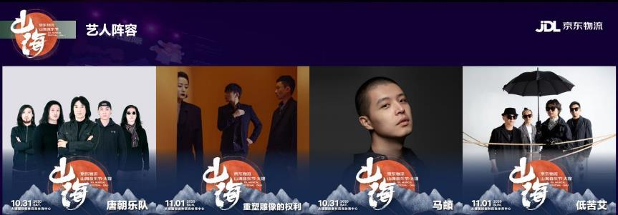
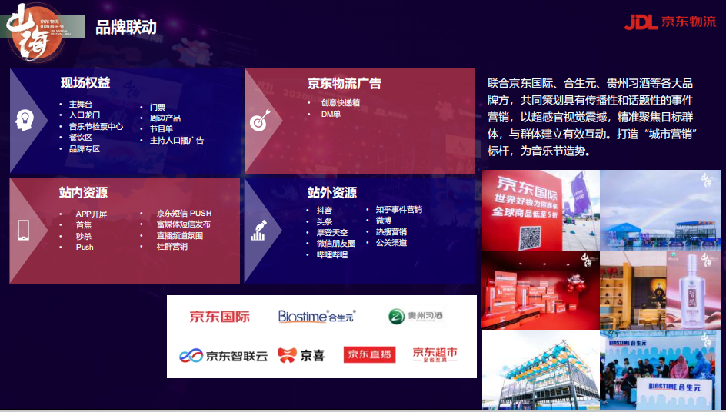
现场表现：
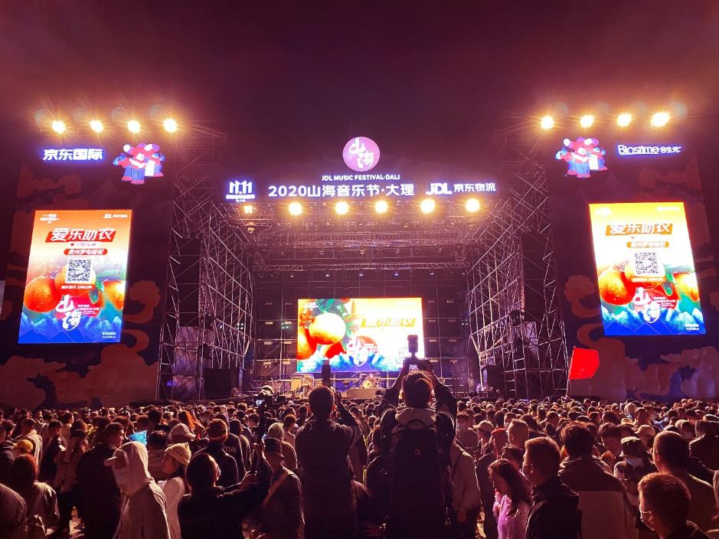
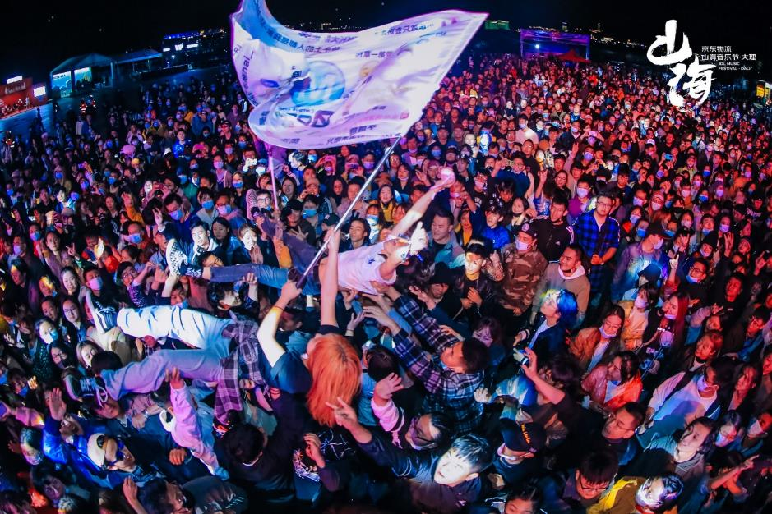
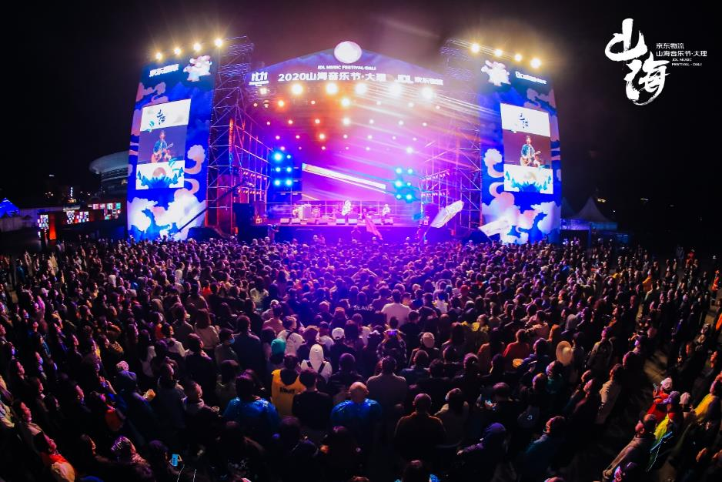
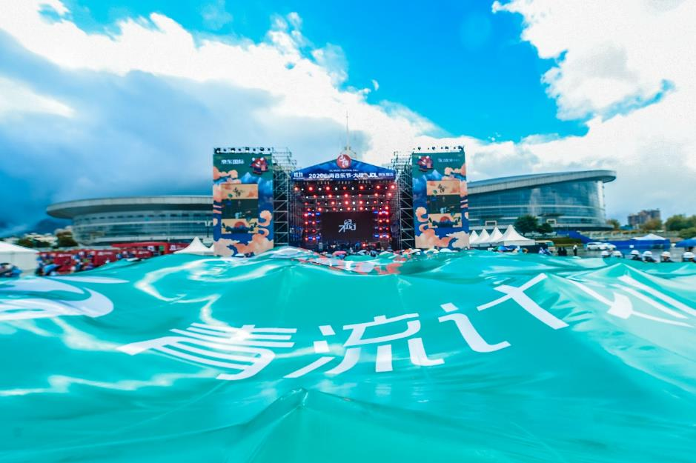
营销效果与市场反馈
总曝光量5.5亿，微博话题阅读量2.5亿，微博热搜连续15天第3。
实现903万收入，2021年预计实现收入超2000万，品牌曝光10亿物流单量超500万单。
助农扶贫合作，现场爱乐助农，带动单量55000单。

